SHAKESPEARE ROCKS!
Хотите выступить в роли соавтора Шекспира: выберите известную сцену или монолог из любой пьесы Шекспира (кроме РОМЕО и ДЖУЛЬЕТЫ) - перепишите текст на новый лад, в новом стиле, при этом сохраняя общую сюжетную линию и действующих персонажей.
Например, представьте себе:
- О чем писала бы в воем блоге амбициозная леди Макбет?
- Как бы звучал монолог Гамлета твитах: #tobe или #nottobe? #quoteoftheday #whyme
- Полицейский протокол о задержании Брута после убийства Юлия Цезаря
- Какой семейный статус указал бы Отелло в своем Facebook профиле?
- Интервью с Антонием и Клеопатрой в журнале о жизни знаменитостей
…или придумайте свой формат и получите дополнительные баллы за смелость и изобретательность!

(none) | Print-friendly version Count confused by cross-dressing courtier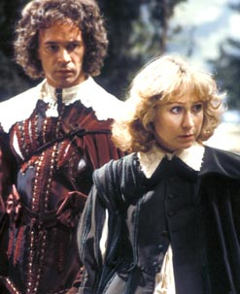"If music be the food of love, play on"
Duke Orsino (pictured above, with "Cesario"), Act I, Scene I
 | Top Illyrian nob Orsino has just had the surprise of his life after discovering that the newest gentleman at his court was hiding a big secret in his breeches!  Courtier Cesario, the Duke's right hand man, turned out to be a girl. Now the unlikely couple are to be married.  Cesario - actually named Viola - had arrived three months before, after ashipwreck in which she lost her twin brother Sebastian. Disguising herself as a boy, she took a job with Orsino - and quickly fell for the clueless Count. | As if that weren't complicated enough, Orsino sent "Cesario" to woo his neighbour Olivia, on whom the Count had a massive crush. The bereaved beauty, who'd recently lost both her parents and a much-loved brother, had no time for the lusting lord.  Despite having many admirers - including her uncle Toby's friend, drippy knight Sir Andrew Aguecheek and her own steward - Malvolio, the stricken girl wasn't in the mood for love.  But Cesario's, ahem,boyish looks went
 | Continued below...
Viola  Plucky and quick-witted, Viola has a twin brother who looks very similar to her. Shipwrecked in Illyria, she disguised herself as a man, Cesario, to get work with Duke Orsino - but fell in love with her employer. | Olivia  With no family except for her uncle, Olivia determined to mourn her brother for seven years, despite being courted by Duke Orsino. Once she met Cesario though, she fell for "him" at once! | Orsino  A good and noble man, he had it bad for Olivia, even though she couldn't love him. When new courtier Cesario revealed himself to be Viola, and in love with him, the Duke soon realised where his true love lay. | Sir Toby Belch  Olivia's uncle Toby is a bit of rogue. Fond of late nights and wine, he enjoys a good prank. He keeps his daft friend Sir Andrew Aguecheek around - after all, someone's got to pay for the drinks!

straight to her heart, and when the young lad suddenly agreed to marry her, she was overjoyed. What she didn't know was she'd actually married Sebastian, Viola's twin brother, who had alsosurvived the shipwreck.  Confusion reigned when | Duke Orsino and Cesario arrived at Olivia's house, but it quickly gave way to joy when brother and sister were re-united.  With one big secret out, Viola revealed her love for the Duke - and happily, he felt the same. Once he got over the shock, that is! | What they said:  "Some are born great, some achieve greatness, and some have greatness thrust upon 'em"  Malvolio, Act II, Scene V  "Love sought is good, but giv'n unsought is better"  Olivia, Act III, Scene I

«….Это гении первой величины; именно они благодаря своей силе, разнообразию, плодотворности, своеобычности становятся нормой, примером, образцом для всех остальных талантов...»
Ф.Р. Шатобриан

Poetry Translation Contest from April 9 to April 21, 2018
Participants need to complete a translation of one of the following poems about two geniuses.
Only translations that have not previously been published anywhere will be accepted for participation in the contest.
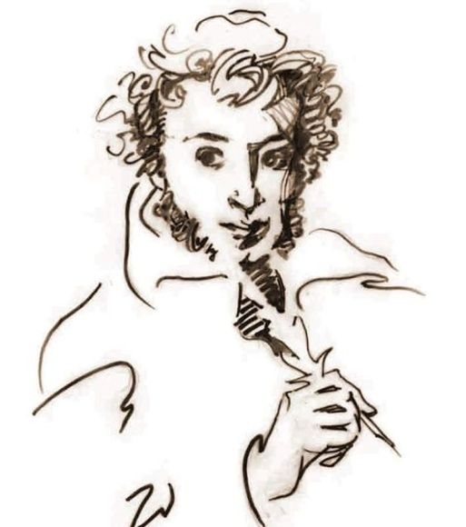

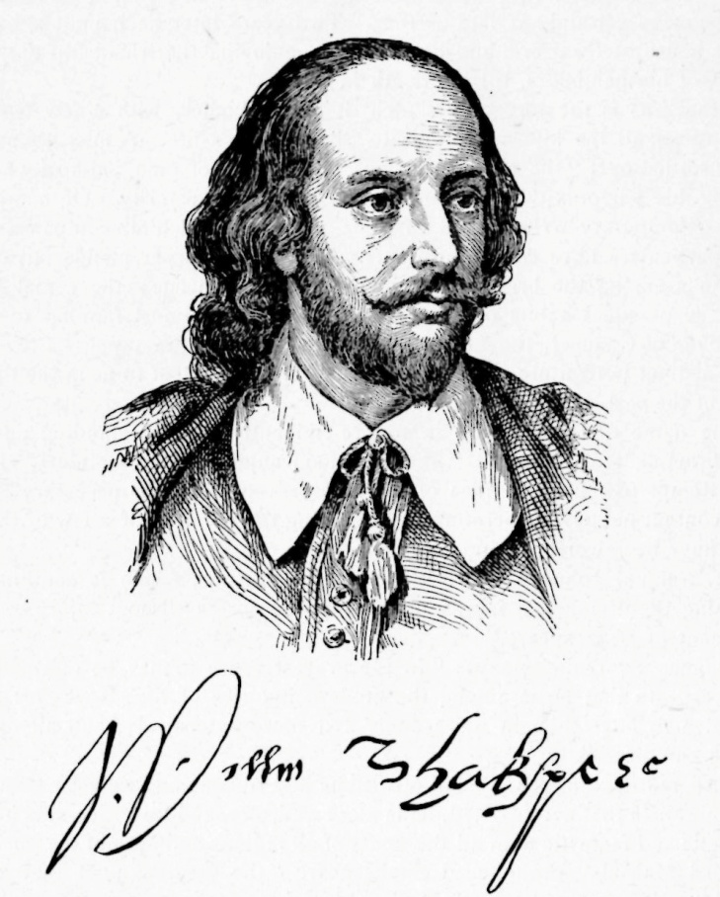
Guilielmus Rex
Thomas Bailey Aldrich
THE FOLK who lived in Shakespeare’s day
And saw that gentle figure pass
By London Bridge, his frequent way
They little knew what man he was.
The pointed beard, the courteous mien,
The equal port to high and low,
All this they saw or might have seen
But not the light behind the brow!
The doublet’s modest gray or brown,
The slender sword-hilt’s plain device,
What sign had these for prince or clown?
Few turned, or none, to scan him twice. Yet
’t was the king of England’s kings!
The rest with all their pomps and trains
Are mouldered, half-remembered things
’T is he alone that lives and reigns!

Алексей Плещеев

Памяти Пушкина
Мы чтить тебя привыкли с детских лет,
И дорог нам твой образ благородный;
Ты рано смолк; но в памяти народной
Ты не умрешь, возлюбленный поэт!
Бессмертен тот, чья муза до конца
Добру и красоте не изменяла,
Кто волновать умел людей сердца
И в них будить стремленье к идеалу;
Все лучшие порывы посвятить
Отчизне ты зовешь нас из могилы;
В продажный век, век лжи и грубой силы
Зовешь добру и истине служить.
Вот почему, возлюбленный поэт,
Так дорог нам твой образ благородный;
Вот почему неизгладимый след
Тобой оставлен в памяти народной.

